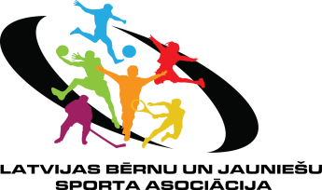
Apstiprinu : _______________
Latvijas Bērnu un Jauniešu Sporta Asociācijas
Valdes priekšēdētājs Mārtriņš Začests 2018. gada 17.04.2018.

LBJSA un CARNIKAVAS NOVADA
NOLIKUMS
Carnikavas novada Ģimeņu sporta dienai
Mērķis un uzdevums
Popularizēt un attīstīt veselīgu dzīvesveidu un sportiskas ģimenes ierašas Carnikavas novadā.

Vieta un laiks

Ģimenes sporta diena notiks 2018.gada 10. jūnijs plkst.11⁰⁰ Carnikavas sporta kompleksa stadionā,

Smilšu iela 1.

Pasākumu vadība

Sacensības organizē un vada Latvijas Bērnu un Jauniešu sporta asociācija sadarbībā ar Carnikavas novada domi. Sacensību galvenais organizators Sandra Krūma.

Pasākuma dalībnieki
Bērni, jaunieši un pieaugušie. Pasākuma dalībnieki ir ģimenes, kas sacenšas pa vecumu grupās. Vecumu grupas tiek sadalītas pēc bērnu vecuma un ģimeņu veida:
- Bērni līdz 3 gadi;
- Bērni līdz 6 gadi;
- Bērni līdz 9 gadi;
- Bērni līdz 12 gadi;
- Bērni līdz 15 gadi;
- Daudzbērnu ģimene.

Programma
Stafetes un uzdevumi (uzdevumu attēlojumu skatīt pielikumā):
- Šķēršļu sprinta stafete
- Formula 1
- Komandas vardes lēciens
- Metiens mērķī
- Jautrās sporta spēles

Nosacījumi
- Sacensības ir komandas;
- Komanda ir ģimene un uzdevumus pilda 1 pieaugušie un 1 bērns;
- Daudzbērnu ģimenes komandā piedalās 2 pieaugušie un 2 bērni;
- Jaunietis pēc 15 gadu vecuma skaitās kā pieaugušais;
- Komandām ir jāizpilda visi uzdevumi un jāpiedalās katram ģimenes loceklim;
- Ģimene pati sadala, kurus uzdevumus pildīs katrs ģimenes loceklis.

Pasākuma pieteikumi
Ģimenes dalību apstiprināt uz e-pastu bernusports11@gmail.com 9.jūnijam plkst.12:00. Komandas vārdisko sastāvu apstiprināt pasākuma dienā no plkst. 10:00-10:45

Apbalvošana
Visas Ģimeņu sporta dienas komandas saņem pārsteigumu balvas. Labākās ģimeņu dienas komandas tiks apbalvoti ar diplomiem un dāvanām.
Par dalībnieka veselību atbild ģimenes pārstāvis, kas piesaka dalībniekus startam. Pārstāvi, kas piesaka sacensībām jābūt pilngadīgam.
Ģimenes dienas sporta pasākums tiks fotografēts un filmēts.
Sandra 29148946
Pielikums

Par katru uzdevuma rezultātu komanda saņem punktus. Veiklākā komanda ir tā, kura saņēmusi visvairāk punktu.

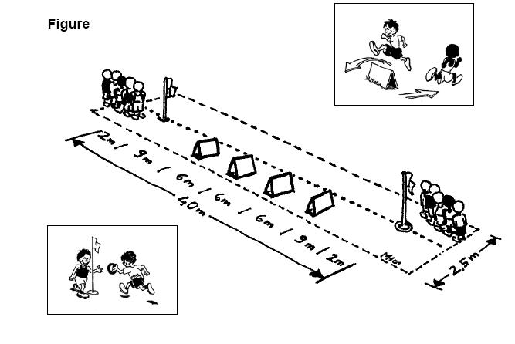
1.uzdeums – Šķēršļu sprinta stafete

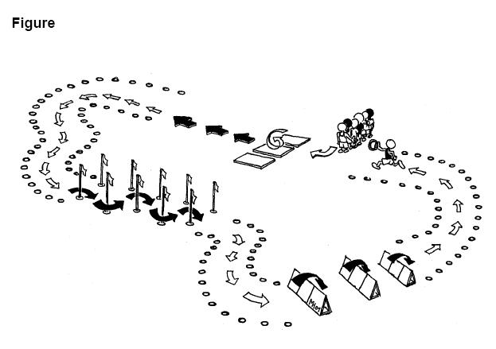
2.uzdevums – Formula 1

3.uzdevums – Komandas vardes lēciens (kopā 6 lēcieni)
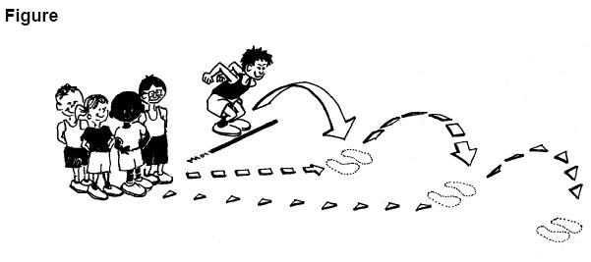

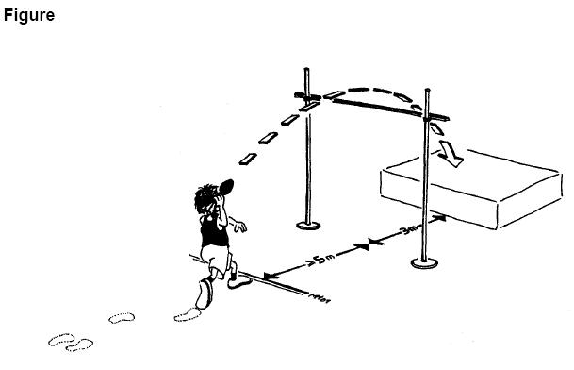
4.uzdevums - Metiens mērķī (kopā 6metieni)

5. Jautrās sporta spēles
